الموضوع 06

الجزء الأول ) 12 نقطة )

**التمرين الأول :**

- يعطى  A = ،  B =

1- أكتب A على شكل كسر ناطق .

2- أكتب B على الشكل  a ، حيث a و b عددان طبيعيان و b أصغر ما يكون.

**التمرين الثاني :**

1- عين القاسم المشترك الأكبر PGCD للعددين الطبيعيين 5148 ، 1386 باستعمال طريقة الفوارق المتتالية .

2- اختزل الكسر  ( جِد الكسر الغير قابل للاختزال) .

**التمرين الثالث :**

إليك العبارة E = (2*x* – 3)(*x* + 2) – 5(2*x* – 3)

1- أنشر و بسط العبارة E.

2- حلل العبارة E.

3- أحسب قيمة E من أجل *x* = -2

**التمرين الرابع :**

1- أرسم قطعة مستقيم [AB] طولها 10cm ، H نقطة من هذه القطعة بحيث AH = 3cm .

C نقطة من المستقيم الذي يشمل H و يعامد (AB) ، حيث AC = 6cm

2- أحسب CH مدورا إلى السنتمتر .

- أوجد جب تمام الزاوية CÂH . ثم استنتج قيس الزاوية CÂH مدورا إلى الدرجة .

3- من النقطة H نرسم المستقيم الموازي لـ (BC) والذي يقطع (AC) في النقطة M. أحسب AM

**الجزء الثاني ) 08 نقاط )**

**المسألة :**

الجزء الأول :

الشكل المرافق ليس مرسوما بالأطوال الحقيقية و لا يطلب إعادة رسمه.

EAB هو مثلث قائم في A حيث AE = 48cm و AB = 16cm و AD = 12 cm

1- أ) أحسب طول القطعة [BE] .

ب) أكتب هذا الطول على الشكل  a حيث a عدد طبيعي.

2- أحسب ED ثم بين أن DC = 12cm .

3- أحسب مساحة كل من المثلثين EAB و EDC .

4- استنتج أن مساحة شبه المنحرف ABCD تساوي 168 cm2

5- شبه المنحرف ABCD هو قاعدة لموشور قائم ارتفاعه = 5 cm CH .

كما هو موضح في الشكل . أحسب حجمه .

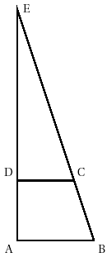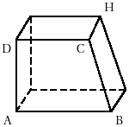

الجزء الثاني:

للسيد رابح حديقة بها ممر مساحته 10 m2 يريد تبليطه باستعمال قوالب إسمنتية تأخذ شكل الموشور القائم المذكور في الفقرة السابقة .

1- أوجد عدد القوالب اللازم للسيد رابح لتغطية هذا الممر .

2- يريد السيد رابح شراء 15% من عدد القوالب زيادة على ما يلزمه ، احتياطا للخسائر الممكن حدوثها عند شحن و تفريغ القوالب . ما هو عدد القوالب الذي يريد السيد رابح أن يشتريه ؟

3- تباع هذه القوالب في مجموعات من 60 قالبا . كم مجموعة من القوالب يشتريها السيد رابح ؟

الجزء الثالث : ( لا يطلب أي تبرير في هذا الجزء )

الشكل الموجود في الأسفل يمثل منظرا من الأعلى لجزء من هذا الممر بعد تبليطه .

* أكمل الجمل التالية باستعمال إحدى العبارات أ) التناظر المركزي الذي مركزه ............

ب) التناظر المحوري الذي محوره .........

جـ) الانسحاب الذي شعاعه ..................

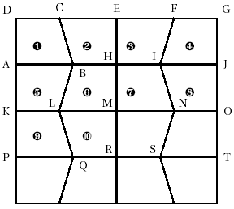

1

4

8

9

2

3

5

6

7

10



1- شبه المنحرف 7 هو صورة شبه المنحرف 10 بالـ.............

2- شبه المنحرف 9 هو صورة شبه المنحرف 1 بالـ.............

3- شبه المنحرف 4 هو صورة شبه المنحرف 1 بالـ.............